**Bootstrap 简介**

**什么是 Bootstrap？**

Bootstrap 是一个用于快速开发 Web 应用程序和网站的前端框架。Bootstrap 是基于 HTML、CSS、JAVASCRIPT 的。

**历史**

Bootstrap 是由 *Twitter* 的 *Mark Otto* 和 *Jacob Thornton* 开发的。Bootstrap 是 2011 年八月在 GitHub 上发布的开源产品。

**为什么使用 Bootstrap？**

* **移动设备优先**：自 Bootstrap 3 起，框架包含了贯穿于整个库的移动设备优先的样式。
* **浏览器支持**：所有的主流浏览器都支持 Bootstrap。



* **容易上手**：只要您具备 HTML 和 CSS 的基础知识，您就可以开始学习 Bootstrap。
* **响应式设计**：Bootstrap 的响应式 CSS 能够自适应于台式机、平板电脑和手机。更多有关响应式设计的内容详见 [Bootstrap 响应式设计](http://www.runoob.com/bootstrap/bootstrap-v2-responsive-design.html)。

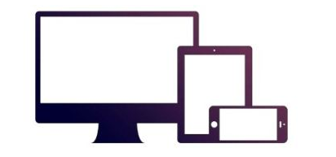

* 它为开发人员创建接口提供了一个简洁统一的解决方案。
* 它包含了功能强大的内置组件，易于定制。
* 它还提供了基于 Web 的定制。
* 它是开源的。

**Bootstrap 包的内容**

* **基本结构**：Bootstrap 提供了一个带有网格系统、链接样式、背景的基本结构。这将在 **Bootstrap 基本结构** 部分详细讲解。
* **CSS**：Bootstrap 自带以下特性：全局的 CSS 设置、定义基本的 HTML 元素样式、可扩展的 class，以及一个先进的网格系统。这将在 **Bootstrap CSS** 部分详细讲解。
* **组件**：Bootstrap 包含了十几个可重用的组件，用于创建图像、下拉菜单、导航、警告框、弹出框等等。这将在 **布局组件**部分详细讲解。
* **JavaScript 插件**：Bootstrap 包含了十几个自定义的 jQuery 插件。您可以直接包含所有的插件，也可以逐个包含这些插件。这将在 **Bootstrap 插件** 部分详细讲解。
* **定制**：您可以定制 Bootstrap 的组件、LESS 变量和 jQuery 插件来得到您自己的版本。

# Bootstrap 环境安装

Bootstrap 安装是非常容易的。本章将讲解如何下载并安装 Bootstrap，讨论 Bootstrap 文件结构，并通过一个实例演示它的用法。

<https://v3.bootcss.com/getting-started/#download> 在该网址下载，打开会出现三个下载按钮

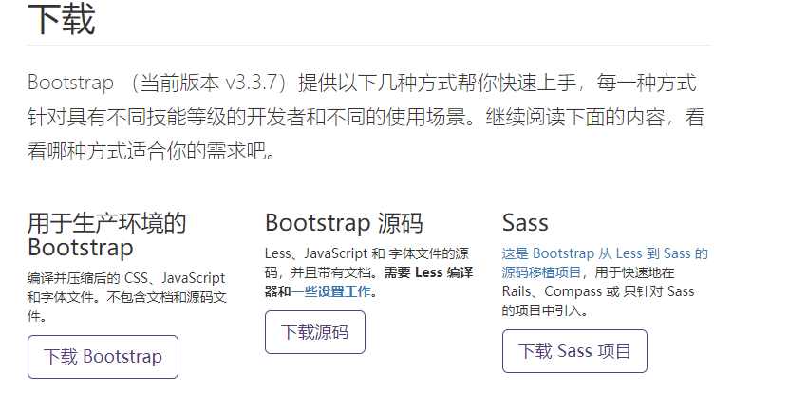

**我们使用第一个：用于生产环境的Bootstrap 就可以了 。等以后成为大师啦可以看看第二个源码。**

**下载之后是压缩包，进行解压有这么三个文件**

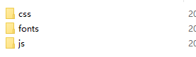

**1、CSS文件夹里是css文件**

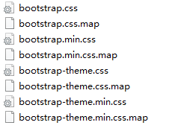

**我们要用的就是bootstrap.css文件,或者是bootstrap.min.css.map(这个是bootstrap.css的压缩文件),所有的css都写在这里面 (也就是我们平时写在style里的内容)**

**2、fonts文件夹里是字体**

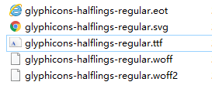

**我们能打开的只有第三个glyphicons-halflings-regular.ttf该文件,打开后你可以看到有很多字体**

**3、js文件夹里是js文件**

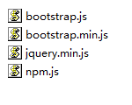

**我们要用的就是bootstrap.js文件,或者是bootstrap.min.js.map(这个是bootstrap.js的压缩文件),所有的js都写在这里面 (也就是我们用的javascript里面的内容)**